Самостоятельное решение
Самоубийство занимает одну из ведущих ролей в статистике смертности ( цифра достигает 1 млн человек в год,). Самый большой показатель суицидов (около 65%) выпадает на людей с пограничными расстройствами психики, с различными видами невротических расстройств и невротических депрессий, на долю людей с психическими расстройствами приходится до 25%.
Люди, не страдающие психическими расстройствами, чаще всего совершают суицид в момент сильного эмоционального стресса, который они испытывают по разным причинам ( потеря близкого, финансовые трудности, физическое или сексуальное насилие). В группе риска находятся родственники людей, совершивших суицид.
Существуют люди, которые совершенно неосознанно приближают свою смерть (страдающие разного рода зависимостями и вредными привычками), намеренно не обращающиеся к врачу, и откладывающие лечение, занимающиеся экстремальными видами деятельности ( езда на высокой скорости, прыгание по крышам домов, вагонов).
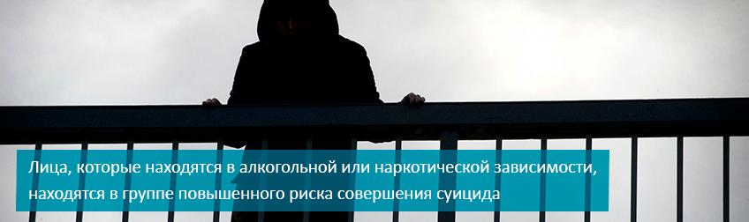
Различают демонстративные и истинные виды суицида.
Демонстративный суицид чаще совершается в состоянии аффекта и больше похож на крик о помощи. Человек пытается привлечь к себе больше внимания, он не видит другого способа показать, что он чувствует, он просит помощи.
Реальный (истинный) суицид - явление планомерное, к нему готовятся заранее, для того, чтобы избавить себя от трудностей психологического, эмоционального, материального характера.
Наибольшее количество суицидов за год совершают мужчины. Попытки мужчин покончить жизнь самоубийством чаще реализуются и доводятся до конца. Это связывают с несколькими факторами.
1. Мужчины более агрессивны по сравнению с женщинами и выбирают наиболее опасные способы совершения суицида, последствия которых не подлежат лечению, даже в случае обнаружения человека.
2. Второй фактор заключается в доступности средств самоубийства.
3. Третий фактор состоит в разном отношении к медицине со стороны полов. Мужчины реже обращаются к врачам в случае наличия проблем с физическим или психологическим здоровьем, и до последнего пытаются «помочь себе сами» (употребление алкоголя или запрещённых веществ) Игнорирование симптомов депрессии только лишь усугубляет разрушающее воздействие на психику человека.
Специалисты отмечают и разницу в воспитании мальчиков. Им не позволяется плакать и жаловаться, в обществе это расценивают как слабость. Вследствие такого воспитания мальчики вырастают замкнутыми, не способными говорить о своих переживаниях и внутренних расстройствах и не желают обращаться к специалистам.
Смерть, само по себе, очень печальное событие, но особенно тяжело принять самоубийство детей. Зачастую такой суицид - это крик о помощи одинокого, запуганного ребенка, которому очень страшно и больно. Это знак, который часто не бывает вовремя распознан взрослыми людьми.
В 80% случаев подросток дает знать окружающим о своем намерении совершить суицид. Они заводят разговоры на тему бессмысленности жизни, слушают депрессивную музыку, смотрят фильмы с соответствующей тематикой.
В подростковый период родители вместо ласкового малыша получают совершенно другого ребенка, который будет им возражать, спорить по разным причинам. Вместо того чтобы с пониманием отнестись к подростку, в организме которого происходит гормональная буря, родители воспринимают все его действия в штыки. Он получает много негатива, начинает отдаляться от родителей и в итоге замыкается. Травмированные подростки думают, что их смерть заставит взрослых пожалеть о том, что они его не замечали и не любили.
Восприимчивость еще несформировавшейся психики подростка может пагубно сказаться на его жизни в случае, если он окружен отрицательным окружением ( друзья, знакомые, интернет-собеседники).
Совет от специалистов, если вы узнали о суицидальных мыслях родного человека,
то в первую очередь надо вывести его на диалог. Если позволить человеку проговорить свою проблему, то она станет для него чуть менее значимой. Не каждый человек обладает профессиональными навыками психиатрии, чтобы полностью «излечить» человека, но вы можете убедить его повременить с категоричным решением и тем самым ускорить момент обращения за профессиональной помощью.
Специалисты напоминают, что самоубийство не способно разрешить ни одной проблемы.
Не следует вступать в игру со смертью, опасно призывать ее на свою голову, смерть притягательна, если она заполняет сознание. Человеческий век и так достаточно короток, чтобы уменьшать его ещё больше.
Помните, тот, кто не может пережить приступ меланхолии и убивает себя сегодня, захотел бы жить завтра, если бы у него хватило терпения подождать. Ведь завтрашний день может готовить гораздо более приятные сюрпризы, нежели настоящий момент.

